Міністерство освіти і науки, молоді та спорту України

Національний технічний університет України

«Київський політехнічний інститут»

Факультет інформатики та обчислювальної техніки

Кафедра обчислювальної техніки

**Лабораторна робота №4**

З дисципліни «Комп’ютерна архітектура»

Виконав: Перевірив:

Студент групи ІО-21 проф. Сергієнко А.М.

Коноз А.О.

Дата здачі_____________

Захищено з балом_____

Київ 2014

**Завдання**

№залікової= 100001000000

h6 h5 h4 h3 h2 h1

0 0 0 0 0 0

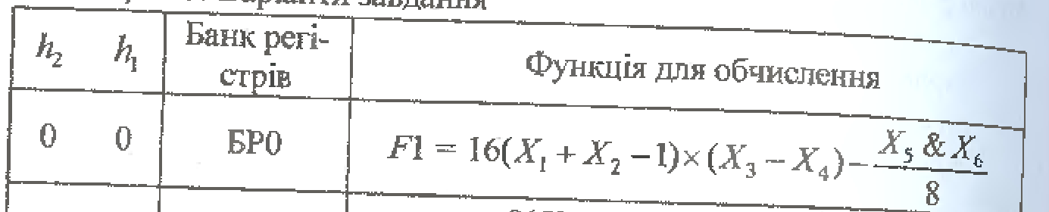

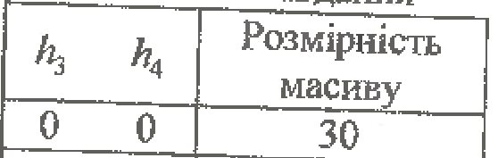

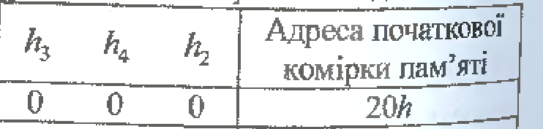

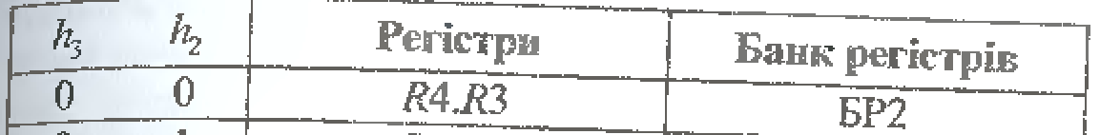

**Лістинг коду:**

Mov PSW, #8h

Mov DPTR, #20h

Mov R0, #0h

Mov R7,#1Eh

Read: Movx A, @DPTR

Mov @R0, A

Inc DPTR

Inc R0

DJNZ R7, Read

; 16(x1+x2-1)(x3-x4)

mov a, r01

add a, r02

subb a, 1

mov r30, a

mov a, r03

subb a, r04

mov b, r30

mul ab

mov r23, a

mov r24, b

mov r30, 4

cycle:

clr c

mov a, r23

rlc a

mov r23, a

mov a, r24

rlc a

mov r24, a

djnz r30, cycle

clr c

;(x5&x6)/8

mov a, r05

anl a, r06

mov b, 8

div ab

mov r30, a

mov r31, b

;-

mov a, 23

subb a, r30

mov r23, a

mov a, r24

subb a, r31

mov r24, a